Geografía General (1ro D) CPEM 46 TP 5
PROFESORES: Condori Victoria
Correo: angeles-victoria015@outlook.com
La ubicación absoluta
Es la que permite obtener la ubicación de cualquier objeto o persona en la superficie terrestre utilizando para ello un sistema de coordenadas geográficas.
Ahora debemos comprender ¿Qué son las coordenadas geográficas?
Las coordenadas geográficas son aquellas que sirven particularmente a la ciencia de la geografía y que permiten ubicar o localizar con gran precisión diversos espacios sobre la superficie del planeta Tierra. Las coordenadas geográficas se componen principalmente de dos ejes: los paralelos y los meridianos. Mientras los paralelos son aquellos que miden la latitud norte o sur, es decir, que se proyectan de manera horizontal sobre el total de la superficie del globo terráqueo, los meridianos son todos los que se establecen de forma vertical sobre esa misma superficie, midiendo así la longitud este u oeste. Al combinar ambos elementos, podemos fácilmente trazar una red de líneas que se cruzan y que poseen una numeración específica de modo de poder ubicar específicamente cada espacio de la Tierra.
Sabias que …
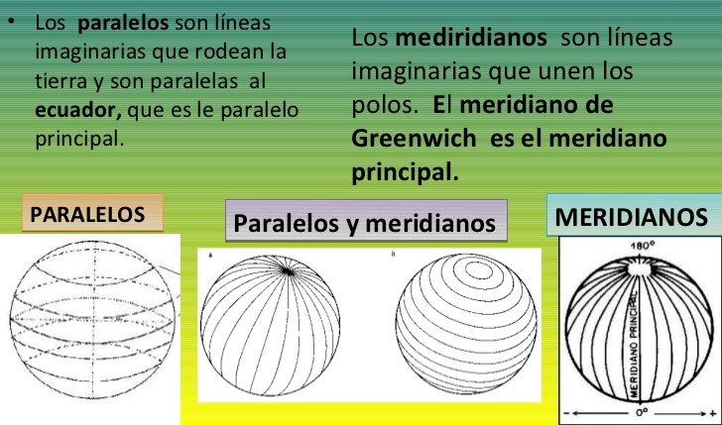

Actividad
- ¿Qué te hace pensar saber que se puede localizar un punto en el mundo con exactitud? ¿crees que es importante?
- Ahora que sabes que es una latitud y longitud, te invito a que encuentres las coordenadas de los puntos rojos
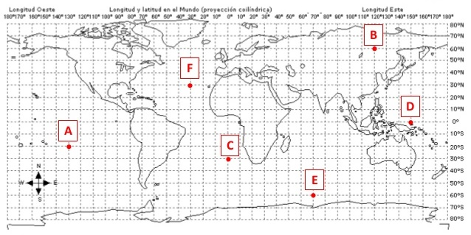
Para compre mejor sobre la ubicación absoluta te invito a ver el video que se encuentra en el siguiente enlace (solo debes ver los primeros 5min.)
https://youtu.be/-Rgc5fnJWrI

